МИНИСТЕРСТВО ОБРАЗОВАНИЯ КРАСНОЯРСКОГО КРАЯ
Краевое государственное бюджетное образовательное учреждение
среднего профессионального образования
«Зеленогорский техникум промышленных технологий и сервиса»

Тема: «Расчет эффективности использования солнечной электростанции в частном жилом доме»

Автор – обучающийся гр. 2-20
Терских Гавриил Дмитриевич

Руководитель - преподаватель физики
Родиончева Людмила Александровна

г.Зеленогорск, 2020 г.

Оглавление
Введение, цель, задачи__________________________________________________ _____3
Глава 1. Литературный обзор___________________________________________________4
1.1. История создания фотогальванических кремниевых панелей__________________4
  - Применение солнечных батарей в космосе и транспортных средствах__________4
  - Основные характеристики солнечных батарей______________________________6
  - Ассортимент солнечных батарей и оборудования в розничной сети____________8
Глава 2. Основная часть. Материалы, методы, порядок выполнения работы___________10
2.1. Расчет потребляемой и производимой электроэнергии за определенный период времени____________________________________________________________________10
2.2. Сравнение эффективности электроснабжения от солнечной электростанции и от стационарной энергосистемы__________________________________________________13
Заключение_________________________________________________________________14
Выводы____________________________________________________________________15
Информационные источники__________________________________________________16

Введение
Выбор данной темой обусловлен следующими причинами:
Во-первых, при постоянно растущих ценах на электроэнергию поневоле начнешь задумываться об использовании природных источников для электроснабжения. Одна из таких возможностей — солнечные батареи для дома или дачи. При желании они могут обеспечить полностью все потребности даже большого дома.
Во-вторых, таким типом электроэнергии можно обеспечить любой дом или ферму и без традиционной энергосистемы. В этом и заключается актуальность нашего исследования. Таким образом, объектом нашего исследования является фотогальванические элементы. Предмет исследования: самоокупаемость оборудования на основе солнечной энергии.
Гипотеза исследования: я считаю, что приобретённое оборудования окупит себя за 5 лет.
Цель работы: рассчитать эффективность использования солнечных батарей в частном жилом доме.
Для достижения поставленной цели предусматривается решение ряда задач:
1. изучить основные характеристики солнечных батарей;
2. изучить ассортимент солнечных батарей в розничной сети;
3. произвести расчет потребляемой электроэнергии за сутки в частном жилом доме;
4. произвести теоретический расчет потребляемой и производимой электроэнергии за определенный период времени;
5. сравнить эффективность электроснабжения частного дома от солнечных батарей и энергосистемы.

Глава 1. Литературный обзор
  - История создания фотогальванических кремниевых панелей
Ещё в далёком 1839 году Антуан-Сезар Беккерель представил созданную им химическую батарею, которая под воздействием солнца вырабатывала электричество. Первая солнечная батарея имела КПД всего 1%. То есть только один процент солнечного света был преобразован в электричество. В 1873 году Уиллоуби Смит обнаружил чувствительность селена к свету, а в 1877 году Адамс и Дэй отметили, что селен под воздействием света производит электрический ток. Чарльз Фриттс в 1880 году использовал покрытый золотом селен для производства первого солнечного элемента, который также имел эффективность 1%. Тем не менее, Фриттс считал свои солнечные элементы революционными. Он рассматривал возможность использования бесплатной солнечной энергии как средство диверсификации поставок энергии, предсказывая, что производимые солнечные батареи вскоре заменят существующие электростанции.
С объяснением в 1905 году Альбертом Эйнштейном фотоэффекта появились надежды на создание солнечных батарей с более высоким КПД, но прогресс оказался незначительным. В середине 20 века исследования в области диодов и транзисторов дали необходимые для ученых знания. В 1954 году Гордон Пирсон, Дэррил Чапин и Кэл Фуллер произвели кремниевый солнечный элемент, имеющий КПД 4%. В дальнейшем эффективность ячейки была повышена до 15%. Солнечные батареи были впервые использованы в сельских районах и отдаленных городах в качестве источника питания для системы телефонной связи, где они успешно использовались на протяжении многих лет. [5]
  - Применение солнечных батарей в космосе и транспортных средствах
В наши дни фотогальванические панели получают более широкое применение: в первую очередь они используются на орбите Земли, обеспечивая электричеством все космические аппараты;
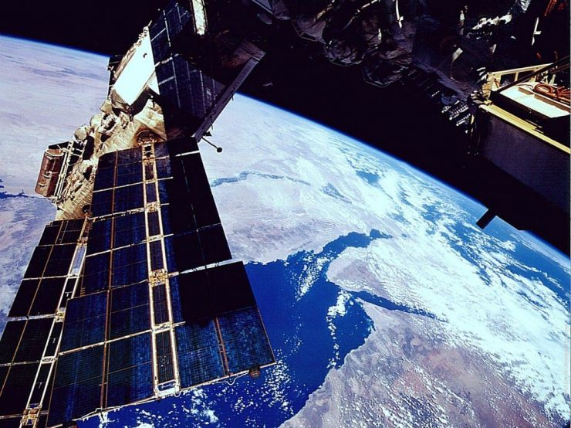
Немецкие инженеры построили самый большой в мире корабль под названием Planet Solar Türanor, который работает на солнечных батареях и является экологически чистым и бесшумным. 27 сентября 2010 года отправился в кругосветное плавание. Международный экипаж катамарана состоит из шести человек, среди них швейцарский проектировщик Рафаэль Домьян. Сделав круг вокруг Земли за 18 месяцев. [5]
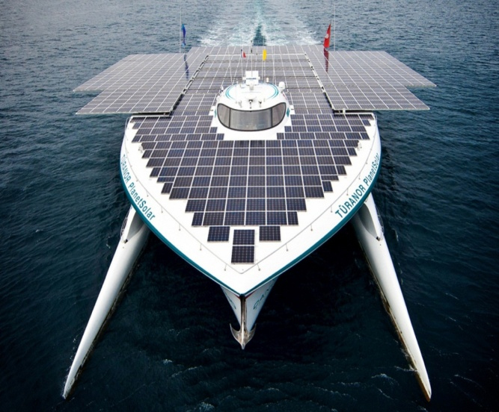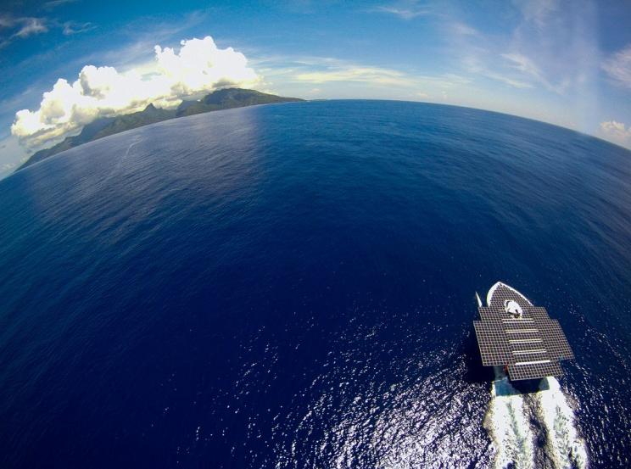
В 2015 году 9 марта, подняли в воздух новейшую разработку – швейцарский самолет Solar Impulse 2, работающий только от солнечных батарей. Скорость самолета от 60 до 100 километров в час. Экспериментальная модель способна поднимать в воздух только одного человека, вследствие чего пилотировали его два разработчика по очереди: Бертран Пикар и Андре Боршберг. Вес самолета около 2300 килограмм, а размах крыльев достаточно велик – 72 метра. Это связанно с расположенными на обшивке летательного аппарата солнечными батареями.
По расчетам такой самолет может держаться в воздухе на солнечной энергии до пяти дней, что значительно дольше возможностей обычного самолета. [6]
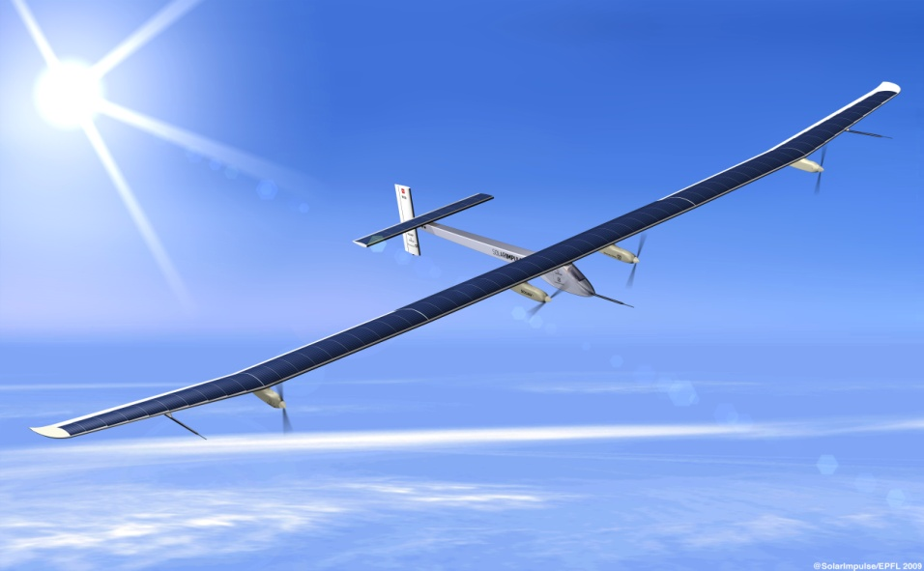
Также нельзя оставить без внимания автомобильную промышленность на фотогальванических панелях, на сегодняшний день их большое количество и имеют самую футуристическую форму. В результате бума разработок автомобилей на солнечных батареях возник и новый вид спорта брейнспорт, в рамках которого ежегодно в Австралии проводятся ралли солнцемобилей с пробегом около 3000 км между городами Дарвин и Аделаида. Эти соревнования собирают тысячи зрителей, а миллионы наблюдают за ними по телевидению. Не обделены вниманием эти соревнования и со стороны крупных автомобильных концернов, понимающих, что за этим видом энергии будущее. [7]
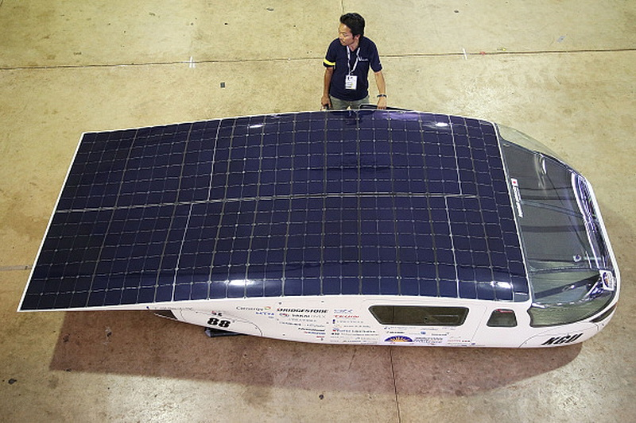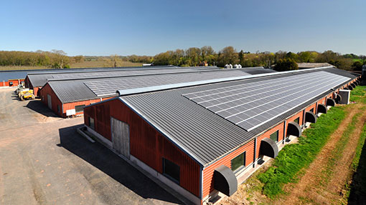
также широко применяются фотогальванические панели в сельском хозяйстве. С помощью таких панелей можно обеспечить электричеством даже ферму по разведению скота.
Вышеперечисленные примеры применения фотогальванических панелей дают понять, что такая электроэнергия актуальна в ближайшем будущем.
  - Основные характеристики солнечных батарей
Принцип работы основан на фотоэлементах, создающих ЭДС и непосредственно преобразующие энергию электрического тока. ЭДС, называемая в данном случае фото- ЭДС, возникает в области p-n –перехода двух полупроводников при облучении этой области светом. Под действием света образуются пары электрон- дырка. В области p-n- перехода существует электрическое поле. Это поле заставляет неосновные носители полупроводников перемещаться через контакт. Дырки из полупроводника n-типа перемещаются в полупроводник p- типа, а электроны из полупроводника p- типа- в область n- типа, что приводит к накоплению основных носителей в полупроводниках n- и p- типов. В результате потенциал полупроводника p- типа увеличивается, а n- типа уменьшается. Это происходит до тех пор, пока ток неосновных носителей через p-n переход сравняется с током основных носителей через этот же переход. Между полупроводниками устанавливается разность потенциалов, равная фото-ЭДС. [8]
В наше время фотогальванические элементы делятся на три типа, в основе которых - кремний:
Первый - это поликристаллические ( хрупкие, состоят не из цельного кристалла, дешевле, относительно монокристаллическим фотоэлементам, работают от рассеянных, так и прямых солнечных лучей, имеют КПД до 17%,срок службы 20 лет.; 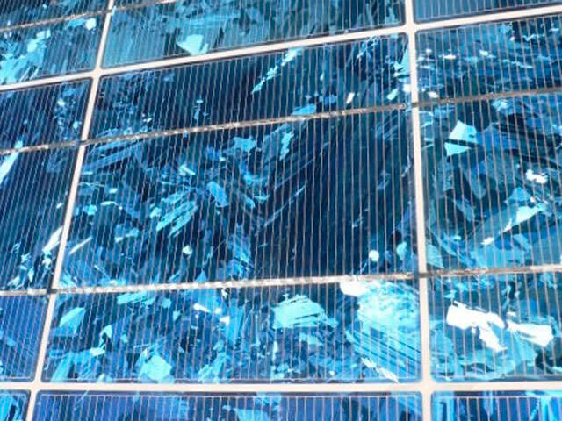
Монокристаллические (состоят из искусственно выращенного кристалла, более прочные, чем поликристаллические, работают только от прямых солнечных лучей, имеют
КПД до 22%, срок службы 40 лет.
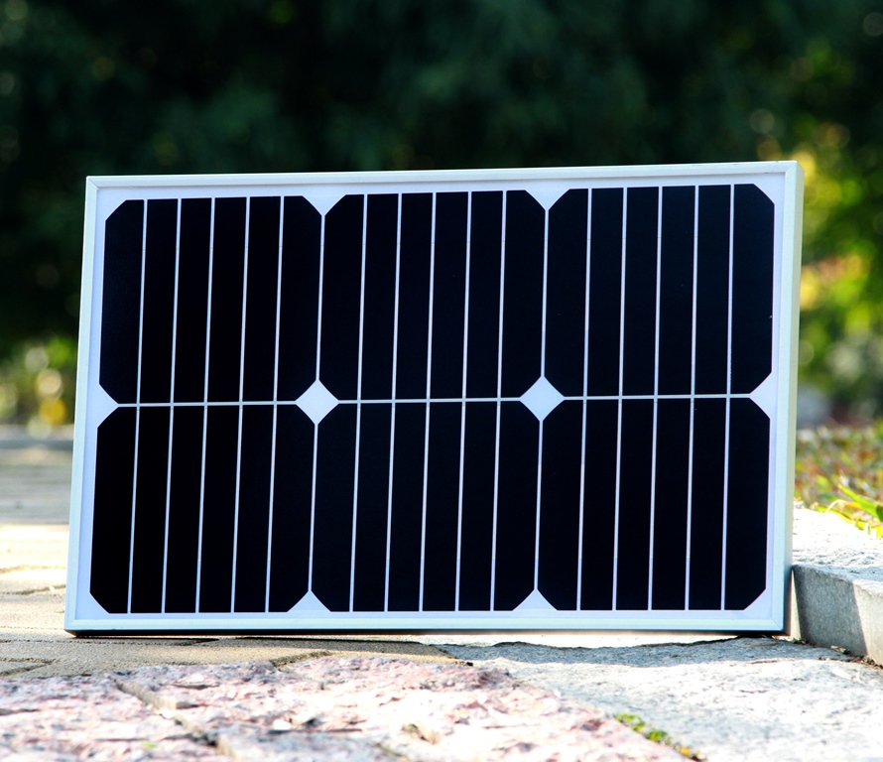
Аморфные (состоят из напыления кремния на пленку или стекло, работают от рассеянного солнечного света, низкая цена, но их КПД до 10% и срок службы до 10 лет. [9]
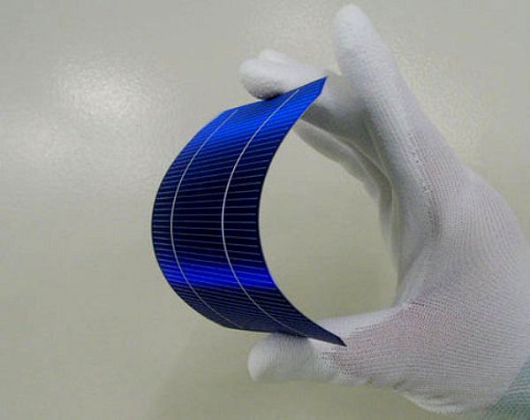
1.4. Ассортимент солнечных батарей и оборудования в розничной сети
Однако вид альтернативной электроэнергии от солнца совсем не дешевый. Для полного обеспечения электроэнергией частного дома нужно следующее оборудование: солнечные панели, контроллер, инвертор, аккумуляторы 12V, 200A/h.
Солнечная батарея SIP300-5BB: поликристаллическая, обладает мощностью 300Вт, количество фотоэлементов солнечного модуля 72шт, рабочий вольтаж 36,8В, рабочий ток 8.15А, КПД модуля 17,12%, падение мощности за 12 лет - не более 10%, размеры 1956*992 мм. Стоимость одной панели составляет 10670руб
Гибридный солнечный инвертор SILA PRO 5000ML
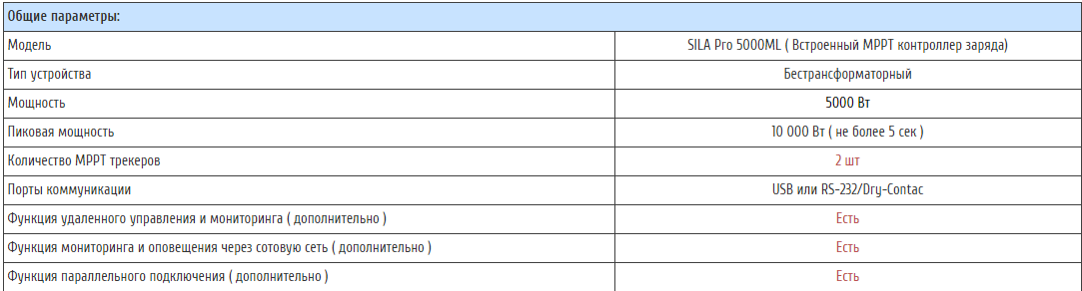
Особенности:
- Чистая синусоида на выходе
- Микропроцессорное управление
- Функция подмешивания энергии от СБ в сеть.
- Встроенное слежение за точной максимальной мощности (ТММ) солнечной батареи (MPPT)
- Несколько режимов работы: параллельно с сетью, автономно, параллельно с сетью в режиме резервного источника
- Большой жидкокристаллический дисплей отображает всю основную информацию о работе системы солнечного электроснабжения
- Возможности для соединения с компьютером для мониторинга работы системы электроснабжения
- Регулировка зарядного тока до максимума 140А
- Функция удаленного (через интернет) управления и мониторинга
- Функция мониторинга через сотовую сеть
- Возможность параллельного подключения
То есть, такой инвертор может обходиться без контроллера заряда аккумуляторных батарей и без преобразователя. Стоимость такого инвертора 88 000 руб.
-аккумуляторная батарея: SunStone Power MLG 200Ah 12V, срок службы 12 лет, в циклическом режиме при 30% глубине разряда 2000 циклов разряда/заряда, в циклическом режиме при 50% глубине разряда 1100 циклов разряда/заряда, 450 циклов разряда/заряда, вес 63,8 кг. Стоимость гелиевого аккумулятора 23 200. [10]
Глава 2. Основная часть. Материалы, методы, порядок выполнения работы
2.1. Расчет потребляемой и производимой электроэнергии за определенный период времени в частном жилом доме.

Таблица 1
Расчет потребляемой электроэнергии основными потребителями за сутки
потребитель | Кол-во и мощность | Час/сутки | Вт/сутки
освещение | 2 * 20 Вт | 3 | 120
Освещение | 1 * 20 Вт | 3 | 60
Освещение | 2 * 20 Вт | 4 | 160
Освещение | 2 * 20 Вт | 4 | 160
Освещение | 2 * 30 Вт | 5 | 300
Освещение | 1 * 20 Вт | 1 | 20
освещение | 1 * 20 Вт | 2 | 40
Стир. машина | 1 * 700 Вт | 3 | 2100
освещение | 2 * 20 Вт | 4 | 160
освещение | 3 *20 Вт | 4 | 240
холодильник | - | 24 | 1300
Свч. Печь | 1 *1800 Вт | 1 | 1800
Эл. чайник | 1 *2000 Вт | 1 | 2000
Эл. плита | 1 *1500 Вт | 3 | 4500
освещение | 5 * 20 Вт | 5 | 500
телевизор | 1 * 200 Вт | 5 | 1000
ПК | 1 * 220 Вт | 3 | 660
освещение | 4 * 20 Вт | 2 | 160
освещение | 2 * 30 Вт | 2 | 120
Общая сумма потребляемой мощности за сутки |  | 15400 Ватт/сутки

Схема 1
Схема расположения комнат в жилом доме
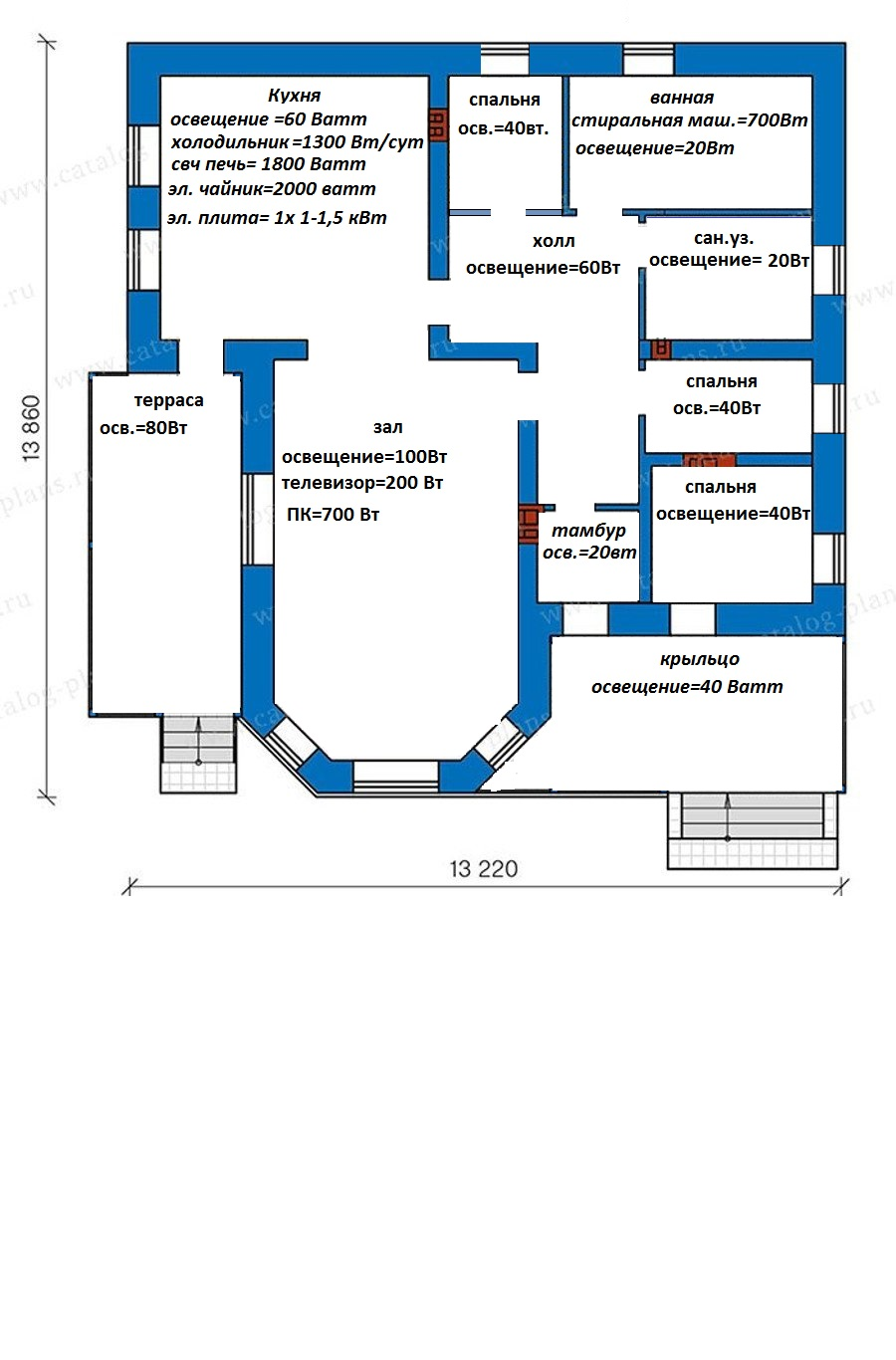
Из таблицы 1 следует, что потребляемая сила тока: $I=\frac{P}{U};$ $I=\frac{15400}{220}$= 70А/ сутки.
Именно такую минимальную силу тока нужно аккумулировать в аккумуляторах солнечной электростанции, учитывая преобразователь напряжения, для питания во время отсутствия попадания солнечного света на панели. Немаловажным является способ монтажа электрической цепи солнечных панелей и аккумуляторов.
- Последовательное подключение цепи увеличивает напряжение в n- раз, энергоемкость остается прежней.
- Параллельное подключение увеличивает энергоёмкость в n-раз, напряжение остается прежним.
Схема 2
Подключение аккумуляторных батарей к инвертору
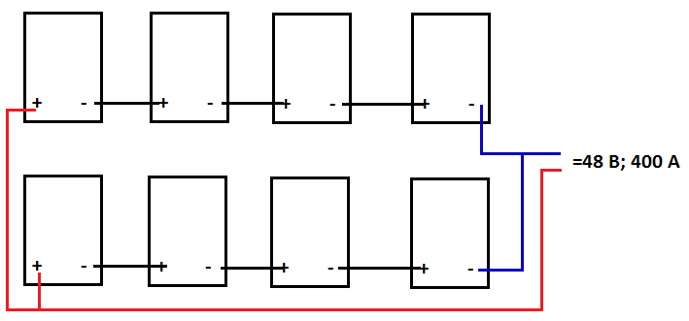При повышении напряжения в n-раз, ток понижается в n-раз. Отсюда следует, что:
1) $\frac{220 в}{48 в}=4,6$ раз уменьшится сила тока (А)
2)$\frac{400 А}{4,6}=87 А$
3) U*I=P; 220*87=19140 Вт.
Таким способом мы аккумулировали потребляемую мощность за сутки с запасом в 3,7 кВт.
Теперь для заряда аккумуляторов потребуются солнечные панели, из которых собирается массив.
Схема 3
Подключение солнечных панелей к инвертору
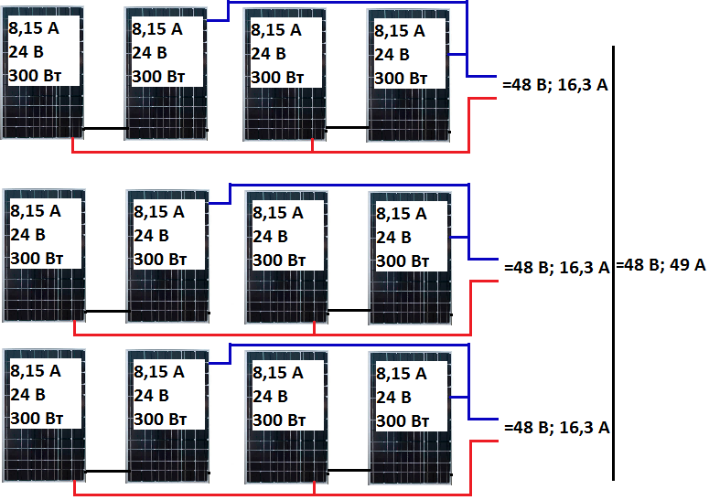
2.2. Сравнение эффективности электроснабжения от солнечной электростанции и от стационарной энергосистемы
Как уже говорил ранее солнечная электростанция не дешевая:
- Солнечная батарея SIP300-5BB: стоимость одной батареи 10670 рублей
12 панелей =128040 руб.
- Гибридный солнечный инвертор SILA PRO 5000ML: стоимость 88 000 рублей
- аккумуляторная батарея SunStone Power MLG 200Ah 12V: стоимость одного гелиевого аккумулятора 23200 рублей 8 аккумуляторов =185600 рублей.
- Материал для монтажа (алюминиевые уголки, провода, конекторы): 15000.
- Итого: 416640 рублей.
Исходя из таблицы 1 видно, что потребление электроэнергии составляет 15,4 кВт,
- 15,4*30≈462 кВт/месяц.
Стоимость одного киловатта равна 2,7 рублей.
- 462*2,7=1 247 рублей/месяц.
- 1 247*12=14964 рублей/год
- 416 640:14 964=27 лет (срок окупаемости данного оборудования)
Итак, гипотеза, выдвинутая в начале исследования, не нашла свое подтверждения.
Теоретический расчёт у каждого потребителя будет разный, поскольку потребление электроэнергии зависит от количества потребляемой электроэнергии. От этого будет зависеть и цена СЭС.
Солнечная электростанция будет актуальна в домах, где нет централизованной энергосистемы - это может быть дача, жилой дом вдали от населённых пунктов.
Я считаю, что в ближайшем будущем появятся более доступное оборудование, и цена на него будет ниже.

Выводы:
1) изучив основные характеристики солнечных батарей, выяснили, что для нашей местности более актуальными являются поликристаллические солнечные батареи;
2) изучив ассортимент солнечных батарей в розничной сети, установили, что цена оборудования для обеспечения частного жилого дома колеблется от 150 до 800 тыс. рублей;
3) произведя расчет потребляемой электроэнергии за сутки в частном жилом доме, выяснили, что требуется примерно15,4 кВт;
4) произведя теоретический расчет потребляемой и производимой электроэнергии за сутки, установили, что нам потребуется 8 аккумуляторов, 12 солнечных панелей и 1 инвертор;
5) сравнив эффективность электроснабжения частного дома от солнечных батарей и энергосистемы, выявили, что оборудование солнечной электростанции в нашем климате окупит себя примерно за 27 лет.

Информационные источники
- Физика - 11 класс, учебник Мякишев, Буховцев, Чаругин

Харченко Н.В. «Индивидуальные солнечные установки»
Изд. Энергоатомиздат, Москва, 1991 г.

А.Я.Глиберман, А.К.Зайцева. «Кремниевые солнечные батареи»
Государственное энергетическое издательство, Москва-Ленинград, 1961 г.

Сабади П.Р., пер.с англ. Н.Б.Гладковой «Солнечный дом» Изд. Стройиздат, Москва, 1981 г.
- http://energosberejenie.org/stati/istoriya-sozdaniya-solnechnykh-batarej
- http://www.etoday.ru/2010/04/planet-solar.php
- https://geektimes.ru/post/278814/
- https://mirenergii.ru/energiyasolnca/avtomobil-na-solnechnyx-batareyax-mif-ili-realnost.html
- http://www.solnpanels.com/sravnitelnyj-obzor-solnechnyh-panelej-dlya-vashego-doma/
- https://e-solarpower.ru

